HIGHCHARTS扩展使用

1. **首先依次导入JS包**

<script src="highcharts/jquery-1.8.2.min.js" type="text/javascript"></script>

<script src="highcharts/highcharts.js" type="text/javascript"></script>

<script src="highcharts/myChart.js" type="text/javascript"></script>

1. **画出绘制图表所需的DIV**

<div id="one"></div> //饼状图

<div id="two"></div> //折线图

1. **然后写JAVASCRIPT**
   1. 生成饼状图

$("#one").myChart({

title:'Test',

subtitle:'test for highcharts',

width:'500',

type:'pie',

series:[{

name: 'Browser share',

data: [

['Firefox', 45.0], ['IE', 26.8],

{

name: 'Chrome',

y: 12.8,

sliced: true, //初始时被选中

selected: true //初始时被选中

},

['Safari', 8.5],

['Opera', 6.2],

['Others', 0.7]

]

}]

});

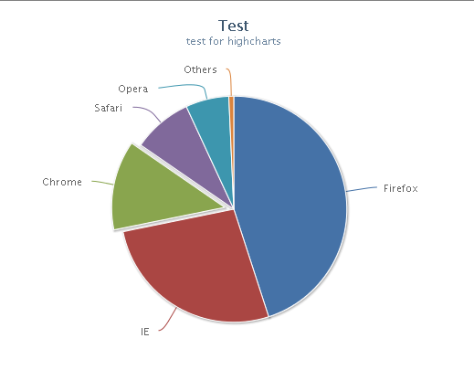

* 1. 生成折线图或柱状图

$("#two").myChart({

width:'800',

type:'line',

xCategories : ['Jan', 'Feb', 'Mar', 'Apr', 'May', 'Jun','Jul', 'Aug', 'Sep', 'Oct', 'Nov', 'Dec'],

series : [{

"name": "Tokyo",

"data": [7.0, 6.9, 9.5, 14.5, 18.2, 21.5, 25.2, 26.5, 23.3, 18.3, 13.9, 9.6]

}, {

"name": "New York",

"data": [-0.2, 0.8, 5.7, 11.3, 17.0, 22.0, 24.8, 24.1, 20.1, 14.1, 8.6, 2.5]

}, {

"name": "Berlin",

"data": [-0.9, 0.6, 3.5, 8.4, 13.5, 17.0, 18.6, 17.9, 14.3, 9.0, 3.9, 1.0]

}, {

"name": "London",

"data": [3.9, 4.2, 5.7, 8.5, 11.9, 15.2, 17.0, 16.6, 14.2, 10.3, 6.6, 4.8]

}]

})

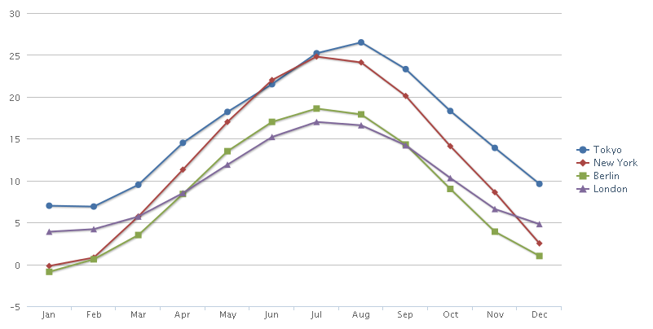

注：

* 其中红色字体为绘制图表所需DIV的ID
* 蓝色字体为生成图表的函数
* 黄色字体为函数所需的参数，包括有：
  + title 标题
  + subtitle 副标题
  + type 图表的形状，其类型有，默认为line：

line(直折线)

spline（曲折线）

area(直折线范围)

areaspline(曲折线范围)

column(竖柱状)

bar（横柱状）

scatter(点状)

pie（饼状）（当为饼状时灰色属性可以不用设置，其他形状时则根据情况设置）

* + width 图表的宽度
  + height 图表的高度
  + borderWidth : '-1', 图表边框宽度(IE下'0'有边框)
  + borderRadius : '5', 图表边框圆角角度
  + xTitle:'', X轴标题
  + yTitle:'', Y轴标题
  + xCategories : '', X轴数据
  + yCategories : '', Y轴数据
  + series 图表数据

（数据格式一般为[{name:” ”,data:[ ]}],视情况而定）

（图表数据为必须设置项 否则没有数据不会显示 不同形状图所需的数据也不一样）